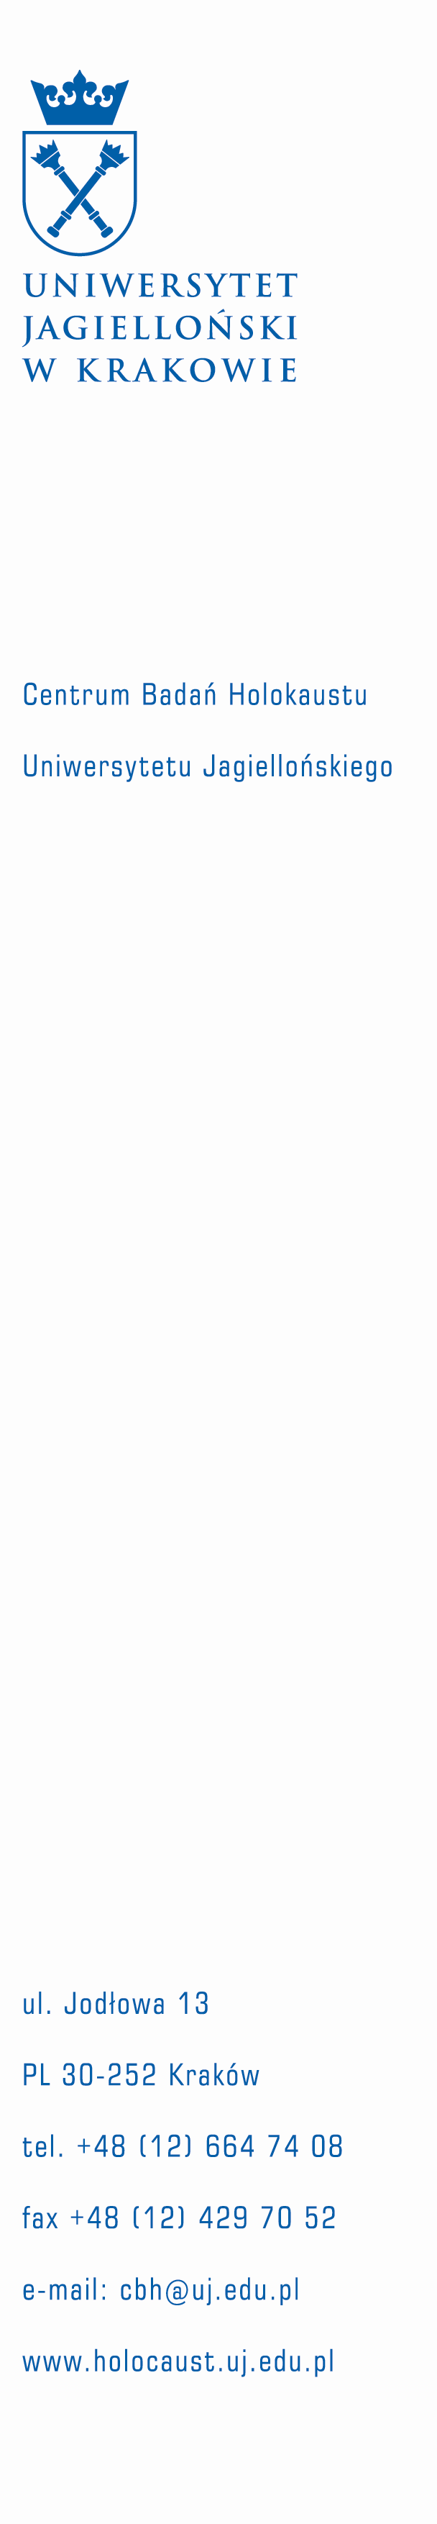
Centrum Badań Holokaustu Uniwersytetu Jagiellońskiego

Instytut Europeistyki Uniwersytetu Jagiellońskiego

The Illinois Holocaust Museum and Education Center, Skokie, USA

Instytut Pamięci Męczenników i Bohaterów Holokaustu
Yad Vashem w Jerozolimie oraz

Żydowskie Muzeum Galicja

przy współpracy:
Międzynarodowego Centrum Edukacji o Auschwitz i Holokauście w Państwowym Muzeum Auschwitz-Birkenau w Oświęcimiu,
Międzynarodowego Domu Spotkań Młodzieży w Oświęcimiu,
Centrum Żydowskiego w Oświęcimiu

oraz sponsorzy projektu:

Claims Conference. The Conference on Jewish Material Claims Against Germany
Fundusz Michaela H. Traisona dla Polski,
Państwo Shirley i Yossi Sagol,
The Michael Arkes Family

zapraszają nauczycieli do udziału w siódmej edycji

Szkoły Letniej - Nauczanie o Holokauście

Kraków 2-8 lipca 2012

Zaproszeni przez nas wykładowcy - wybitni znawcy przedmiotu, nauczyciele akademiccy i eksperci z Polski, USA i Izraela gwarantują wysoki poziom realizacji programu. Mamy nadzieję, iż udział w Szkole Letniej Nauczanie o Holokauście pozwoli Państwu poszerzyć wiedzę na temat sposobów uczenia o Holokauście, wzbogacić swój warsztat metodyczny oraz ułatwi nawiązanie współpracy z innymi nauczycielami.

Miejsca sesji:

CBH UJ, IE UJ, Zamek w Przegorzałach

ul. Jodłowa 13, Kraków

Ogłoszenie listy uczestników:
- 6 czerwca

Informacja i zapisy:
- tel. (+48) 607 097 604, (+48) 694 796 918
- e-mail: suszkiewicz.katarzyna@gmail.com; ewelina11.malik@uj.edu.pl

